**2019安徽中考物理试卷答案**

**一、填空题**

1.（1）19.3×103；（2）1.8×107．

2．1500．

3．

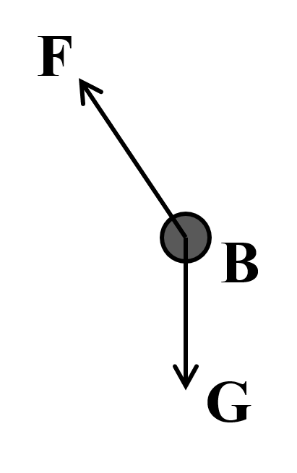

4．20．

5．70%．

6．45．

7．4．

8．1：2；2．

9．8.64；32．

10．

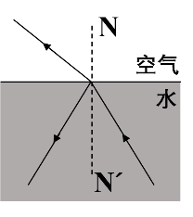

**二、选择题**

11-15．*CDBBD* 16-17．*CA*

**三、实验题**

18．（1）二力平衡；  
（2）滑动摩擦力的大小与压力大小和接触面的粗糙程度有关．  
19．（1）将游码移至标尺左端零刻度线处；  
（2）右；  
（3）78.4．  
20．（1）*a*；  
（2）电流表所选量程过大；  
（3）2.4；10．

**四、计算题**

21．解：（1）由于物体处于匀速直线运动状态

故物体水平放上上所受合力为零

又因为物体水平方向上只受水平向左的拉力和水平向右的摩擦力，由二力平衡可得物体所受摩擦力为：*f*=*F*=10*N*

（2）拉力*F*做功的功为：

则拉力*F*做功的功率为：

答：（1）物体所受摩擦力为10*N*；

（2）拉力*F*做功的功率为4*W*．

22．解：（1）由液体压强计算公式得水对圆柱体底部的压强为：

；

（2）圆柱体在水中排开的体积为：



由浮力计算公式得圆柱体受到的浮力为：



（3）圆柱体的重力为：



容器对圆柱体的支持力为：



圆柱体对容器底部的压力为：



圆柱体对容器底部的压强为：



答：（1）水对圆柱体底部的压强为；

（2）圆柱体受到的浮力为;

（3）圆柱体对容器底部的压强为

23、解：（1）由题可知，电压表两端电压为2.7*V*

根据欧姆定律可得通过电压表的电流为：

电压表与定值电阻*R*0串联在一起，串联电路电流相等，故通过*R*0的电流也为

根据欧姆定律可知，*R*0两端的电压为：

∴电压表和*R*0整体两端的总电压为：

小灯泡与电压表和*R*0整体并联在一起，并联电路电压相等，故小灯泡两端电压*UL*=*U*总=3.6*V*

（2）电流表测量的是小灯泡所在支路和电压表和*R*0整体所在支路的总电流，电流表示数为315*mA*，*R*0所在支路的电流为

∴通过小灯泡的电流为：

（3）由（1）（2）及欧姆定律可得，此时小灯泡灯丝的阻值为

答：（1）小灯泡两端的电压为3.6*V*；

（2）通过小灯泡的电流为314.1*mA*；

（3）小灯泡灯丝的阻值为11.46*Ω*．